Resource: Human-made Things in the Bible
Human-made Things in the Bible © United Bible Societies, 2025. Adapted from: The Works of Their Hands: Man-made Things in the Bible, by Ray Pritz © 2009 United Bible Societies. This work is licensed under Creative Commons Attribution-ShareAlike 4.0 International (https://creativecommons.org/licenses/by-sa/4.0/).

Human-made Things in the Bible

标题：仓库、库房（storehouse）

3.12 标题：仓库、库房（storehouse）

经文出处Hebrew 来：בַּיִת, אָסֹף (音译：(beyth) ’asupim)NEH 12:25Hebrew 来：אוֹצָר (音译：’otsar)1CH 27:27, 1CH 27:28, 2CH 11:11, NEH 12:44, NEH 13:12, NEH 13:13, JOB 38:22, JOB 38:22, PSA 33:7, PSA 135:7, ISA 39:2, ISA 39:4, JER 10:13, JER 38:11, JER 51:16Greek 希：ἀποδοχεῖον (音译：apodocheion)SIR 1:17Greek 希：θησαυρός (音译：thēsauros)SIR 41:12, SIR 43:14Greek 希：ταμεῖον (音译：tameion)LUK 12:24

描述
上面列出的经文都是指一般用途的库房，并未明确说明其形状和结构。另参3.13.4 军械库、武器库 (armory, arsenal)<REALIA:3.13.4> 和3.14.1.4 库房、银库、宝库 (treasury, strongroom)<REALIA:3.14.1.4> 。

翻译
上面列出的大部分经文都说明了其中储存的是什么。如果经文说明了储存货物的名称，目标语言可能会有专门的名称来称呼这些地方；例如，在1CH 27:27 中，GNT 把希伯来文’otsar 译为“Wine cellars”（“酒窖”）。然而，在接下来的一节经文中，同一个词语与“油”一起使用时，GNT 译为“Olive oil storage”（“橄榄油仓库”），因为英文没有专门的词语来表示储存橄榄油的地方。

标题：粮仓、仓房、仓廪（grain-store, silo）

3.12.1 标题：粮仓、仓房、仓廪（grain-store, silo）

经文出处Hebrew 来：אָסָם (音译：’asam)DEU 28:8, PRO 3:10Hebrew 来：אוֹצָר (音译：’otsar)JOL 1:17Hebrew 来：מַאֲבוּס (音译：ma’avus)JER 50:26Hebrew 来：מְגוּרָה (音译：mgurah)HAG 2:19Hebrew 来：מַמְּגוּרָה (音译：mamgurah)JOL 1:17Hebrew 来：מִסְכְּנוֹת (音译：misknoth)EXO 1:11, 1KI 9:19, 2CH 8:4, 2CH 8:6, 2CH 16:4, 2CH 17:12, 2CH 32:28Greek 希：ἀποθήκη (音译：apothēkē)MAT 3:12, MAT 6:26, MAT 13:30, LUK 3:17, LUK 12:18, LUK 12:24Latin 拉：promptuarium2ES 5:9

描述和用途
米吉多的谷仓 (© Ian Scott, CC BY-SA 2.0, via Wikimedia Commons)粮仓是用来储存农产品的一种小型构筑物，通常用石头砌成。
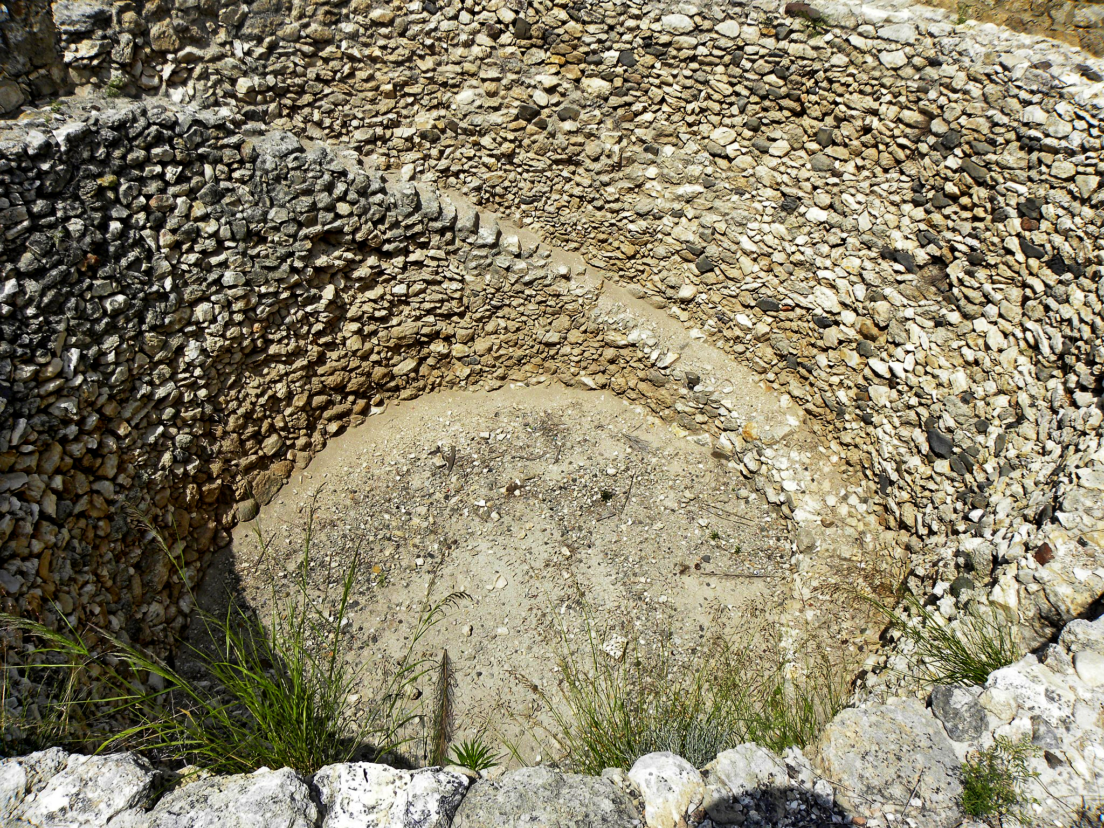

翻译
在许多语言中，用来储存农产品的建筑物和用来储存其他东西的仓库具有重要的区别。这里所讨论的构筑物实际上并不是一座“建筑”，因为它并不是像房子那样建成的。英文单词“barn”（“仓房”）表达的是一个很大、多用途的构筑物。翻译者可以优先考虑“粮仓”、“谷仓”或“粮库”等词语。
在大部分参考经文中（除了2CH 32:28 ），希伯来文misknoth 都与“城”一词同时出现。以下是《〈出埃及记〉手册》（A Handbook on Exodus ，第22页）对EXO 1:11 所提出的意见：“‘储货城’是特别为政府建造的储物中心，用作储存粮食和其他物资的仓库。如果目标语言的文化不知道这类中心，可以遵循TEV （即GNT ）的译法，把该词译为‘储存物资的城市’或‘作供应中心的城市’。在有些文化中，唯一的大型人类聚居地就是由栅栏包围的村庄，在这种情况下，翻译者要采用比较详细的描述来翻译‘储货城’；例如，‘用来储存各种物质、四周有高墙（或：栅栏）的大村庄’，或‘用来储存粮食和其他东西，四周用栅栏围起来的、很大的地方’。”

